|  |  |  |  |  |  |
| --- | --- | --- | --- | --- | --- |
| **ENTREGA DE ACTIVIDADES** | | | | **No.** | **04** |
| **Curso: Reparación y soporte técnico** | |
| **Datos del alumno** | | | | **Logotipo Personal** | |
| **Apellido, Nombre** | **Luis Mariano Say Vicente** | **Bloque** | **Bloque 2** |  | |
| **Clave** |  |  | |
| **Fecha de entrega** |  | **Hora** |  |

**Nota**: al terminar de adjuntar la información a su proyecto, convertir el documento en formato PDF, el formato de texto deberá ser: alienación de texto *justificado*, tipos de fuente Courier New 12puntos, imágenes centradas y agregar un marco de imagen.

# Tema 1

Small for factor o factor de formato pequeño

Es el case más pequeño que hay en la actualidad y este modelo solo admite placas de 17x17 por el tamaño reducido que tiene este es fácil de movilizar

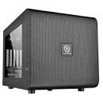

# Tema 2

Miini torre

Este modelo es un modelo mas grande que admite placas de 24x24 y permite conectar placas del tamaño del anterior modelo aunque este modelo es un poco más grande que el anterior.

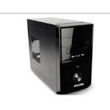

# Tema 3

Media torre

Este formato cuenta con tamaño de placa base de 30x24 y admite los anteriores tipos de placas y este modelo cuenta con una cualidad de que tiene un sistema de ordenamiento de cables a que se refiere esto, se refiere que todos los cables que contenga estarán en un orden adecuando.

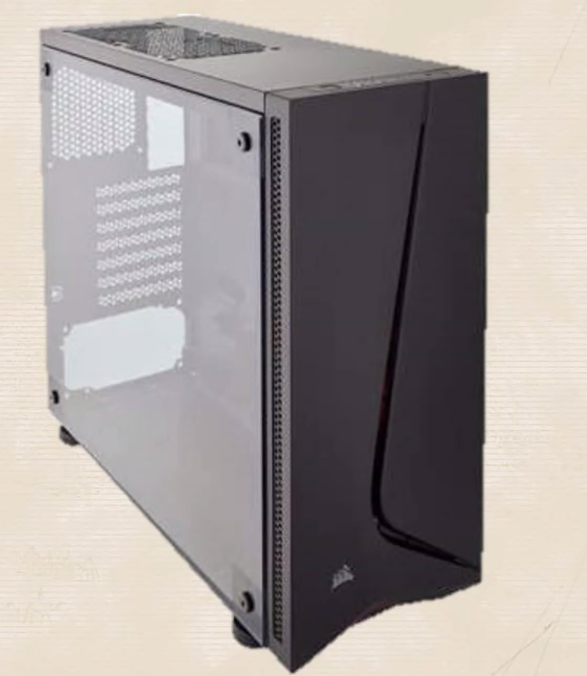

# Tema 4

Torre completa

Este diseño es que tiene mayor tamaño y esto ocasiona que sea de difícil movilización pero con mayo aguante a la hora de usarlo, este modelo cuenta con 10 ranuras PCI y es compatible con todas las placas y además gracias a su tamaño este necesita mayor enfriamiento

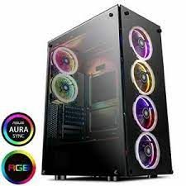

# Tema 5

Fuente de poder AT

La fuente AT es también conocida por fuente de alimentación AT (Advance tecnology), fuente analógica o fuente de encendido mecánico.

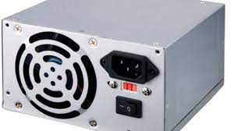

# Tema 6

Fuente de poder ATX

La fuente de poder ATX (Advance tegnology) es la segunda fuente de poder que sustituye a la fuente AT.

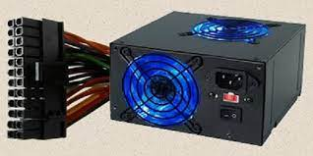

Fuente de poder SFX

Podríamos decir que, en el marcad de la PC por piezas (en premontandos es otra historia), el segundo formato más utilizado es el SFX, puesto que es el más común en montajes de PC ultra compacta, los llamados Small Form Factor (SFF).

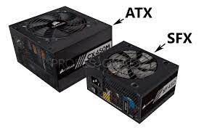

Fuente de poder SFX-L

Además del SFX, tenemos una variante denominada SFX-L, la cual está recibiendo bastante atención en la actualidad. La razón por la que existe es dejar de estar atados al uso de ventiladores de 80mm o 92mm, para poder hacer uso de modelos de mayor diámetro con una mejor sonoridad y posiblemente mayor capacidad de ventilación.

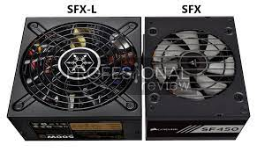

Fuente TFX

Pues bien, este formato físicamente muy alargado es otro más diseñado para equipos

de dimensiones reducidas, y especialmente para cajas tipo «slim» que son bastante

alargadas y finas al mismo tiempo.

